Исследование механизмов распределения исследовательских задач в многоагентной системе ResearchRadar MAS

Коротаев Андрей Дмитриевич
Группа Б24-507

2026

Аннотация
Исследуется влияние централизованного назначения и контрактной сети на многозадачный научно-информационный поиск. Оба механизма работают с одними агентами, адаптерами и замороженными данными. Сравнение включает четыре условия нагрузки и отказа, по 12 парных повторов каждого условия. Измерены время исследования, число сообщений, задержка назначения и выполнение задач. При равномерной нагрузке различие во времени невелико, тогда как контрактная сеть создаёт больше сообщений. При скрытой загрузке локальные заявки улучшают выбор исполнителя; при ограниченном составе их обмен добавляет задержку. Отдельно подтверждены сетевые адаптеры OpenAlex, Crossref, arXiv и Google News RSS и проверена ограниченная роль Qwen в формировании альтернативного запроса. Экспериментальные материалы синтетические и не служат оценкой достоверности найденных публикаций.

1. Исследовательская задача
Один научный вопрос требует нескольких видов поиска: междисциплинарных публикаций, библиографических записей, препринтов и новостей. Исполнители различаются компетенциями и текущей загрузкой. Координатор должен назначать задачи так, чтобы не терять частичные результаты при отказе и не превращать обмен сообщениями в самоцель. Исследовательский вопрос состоит в том, как способ назначения меняет время, коммуникационную нагрузку и долю завершённых задач при одинаковых входных условиях.
Проверялись две гипотезы. Первая: контрактная сеть увеличит число сообщений и время согласования при любом составе участников. Вторая: при скрытой от координатора загрузке заявки агентов могут уменьшить общее время, поскольку отражают их локальное состояние. Эти предположения были сформулированы до анализа сохранённых измерений; преимущества не предполагались для каждого сценария.

2. Архитектура исследовательского цикла
Тема преобразуется в четыре независимые задачи: OpenAlex, Crossref, arXiv и новостной поиск. Проверенная альтернативная формулировка добавляет ещё один запрос OpenAlex. В рабочем цикле участвуют координатор и шесть поисковых исполнителей. Четыре агента имеют частично пересекающиеся научные компетенции, два — новостную. У каждого исполнителя собственная очередь, локальная оценка загрузки и последовательное выполнение принятых заданий. Он может принимать новые сообщения и предложения, пока предыдущая задача выполняется. Общие адаптеры источников не зависят от выбранного протокола.
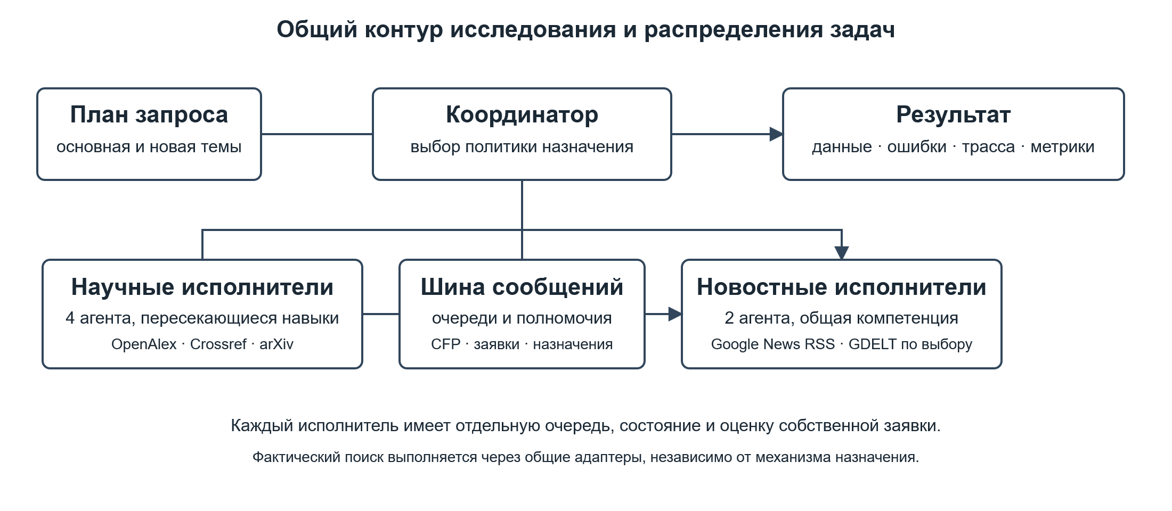
Рисунок 1 — Общая архитектура распределения исследовательских задач
Задачу задаёт кортеж t = (id, kind, query, limit). Состояние исполнителя хранит фазу idle/busy/stopped, число задач в очереди, успешные завершения, отказы и время занятости. Сообщение содержит отправителя, адресата, тип, ID исследования и задачи, полезную нагрузку и correlation_id. Шина разрешает только заранее заданные направления. Результат принимается лишь если отправитель и correlation_id совпадают с действующим назначением. Поздние и повторные сообщения учитываются отдельно.

3. Два механизма назначения
Централизованный механизм выбирает доступного исполнителя по объявленной компетенции и оценке S_c = expected_ms × (1 + advertised_load + assigned_load). Здесь expected_ms — ожидаемая длительность в миллисекундах, advertised_load — известная координатору начальная загрузка, assigned_load — уже назначенные им незавершённые задачи. Минимальная оценка выигрывает, ничья разрешается по имени. Координатор отправляет одно сообщение task; исполнитель возвращает result или failure. Это полноценная политика с учётом нагрузки, а не назначение первого кандидата.
В контрактной сети координатор рассылает CFP каждому подходящему агенту. Агент самостоятельно вычисляет S_a = expected_ms × (1 + private_load + queued), используя локальную загрузку и очередь, или отвечает отказом. Координатор собирает предложения до установленного срока, проверяет корреляцию, принимает минимальную заявку и отклоняет остальные. Победитель выполняет задачу. Такой протокол переносит оценку текущего состояния к исполнителю, но оплачивается дополнительным обменом сообщениями.
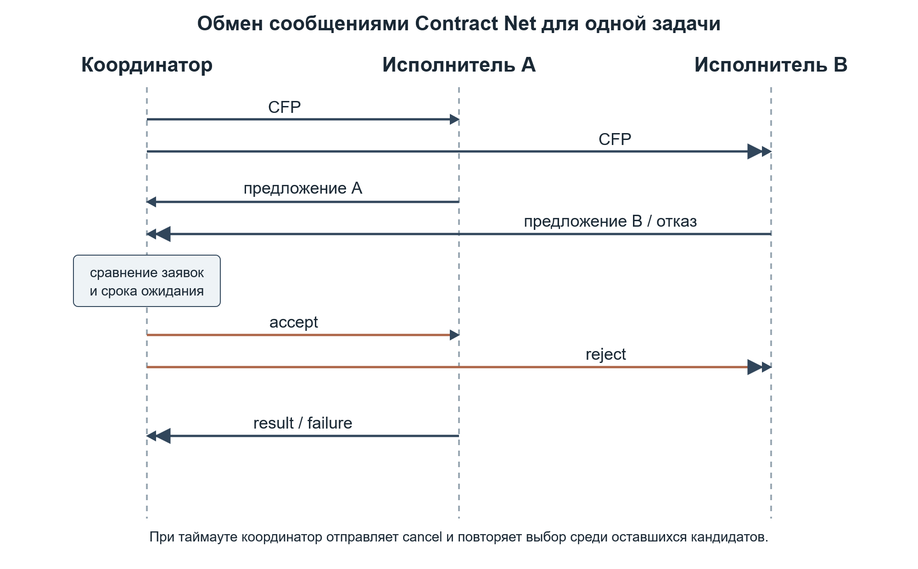
Рисунок 2 — Последовательность сообщений контрактной сети для одной задачи
При отказе выбранного исполнителя или истечении срока задача предлагается оставшимся кандидатам. После таймаута координатор отправляет cancel; ответ от прежнего назначения уже не может закрыть задачу. Общий срок исследования возвращает все готовые материалы и явно помечает незавершённые задания. Реальный HTTP-вызов, вынесенный в поток, завершается по собственному сетевому таймауту и не прерывается мгновенно отменой асинхронного ожидания.

4. Методика сравнения и данные
Сравнивались четыре сценария: равномерная нагрузка, скрытая локальная загрузка двух исполнителей, ограниченный состав доступных агентов и отказ адаптера препринтов. В каждой паре оба механизма получают одну тему, пять задач, одинаковые компетенции, доступность, синтетические записи и управляемые задержки. Двенадцать seed меняют задержки в пределах ±10%; один seed используется для обоих механизмов. Всего выполнено 4 × 12 × 2 = 96 запусков. Замороженные записи помечены synthetic_fixture; данные LIVE-проверок в сравнение не включены.
Общее время измеряется perf_counter от запуска менеджера до закрытия исполнителей и включает планирование потоков Python и ОС. Отдельно суммируется длительность выбора исполнителя для каждой задачи: для централизованного алгоритма это локальный расчёт, для контрактной сети — ожидание заявок и решение. При параллельных задачах сумма этих длительностей может перекрываться и не равна части общего времени. Коммуникационная стоимость измеряется числом действительно отправленных сообщений протокола, без служебного shutdown. Результативность — число завершённых задач из пяти. Разброс представлен стандартным отклонением по 12 повторам; парные разности рассчитаны из одинаковых seed. Малые синтетические задержки не позволяют переносить абсолютные миллисекунды на сетевую эксплуатацию.

5. Результаты эксперимента
Сценарий | Механизм | Время, мс | Сообщения | Задачи
Равномерная | Центр. | 64.1 ± 8.2 | 10 | 5/5
Равномерная | Контр. сеть | 64.8 ± 7.4 | 44 | 5/5
Скрытая загрузка | Центр. | 156.2 ± 11.2 | 10 | 5/5
Скрытая загрузка | Контр. сеть | 115.5 ± 5.1 | 44 | 5/5
Ограниченный состав | Центр. | 83.5 ± 8.1 | 10 | 5/5
Ограниченный состав | Контр. сеть | 117.6 ± 8.2 | 32 | 5/5
Отказ источника | Центр. | 80.3 ± 6.0 | 12 | 4/5
Отказ источника | Контр. сеть | 81.0 ± 6.2 | 48 | 4/5
Таблица 1 — Средние значения и стандартное отклонение времени по 12 повторам; число сообщений и завершённых задач указано как среднее.
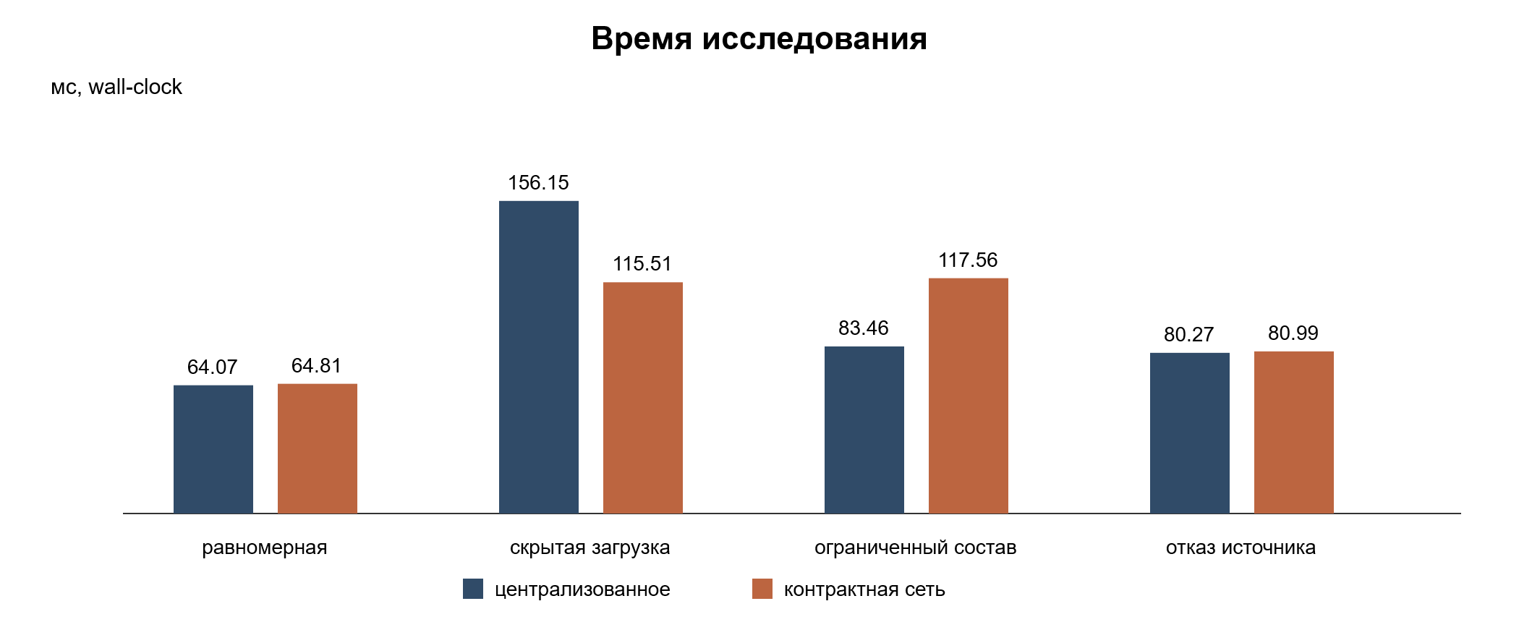
Рисунок 3 — Среднее полное время исследования по сценариям
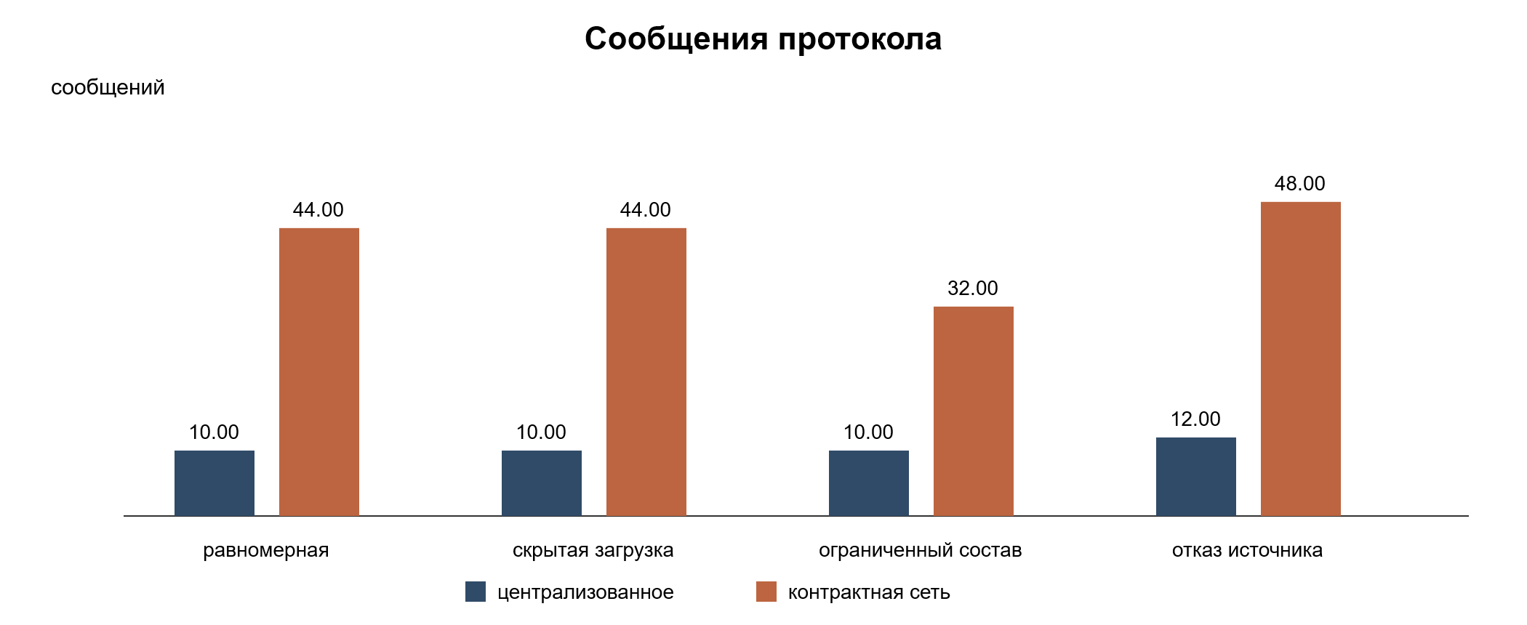
Рисунок 4 — Среднее число сообщений протокола
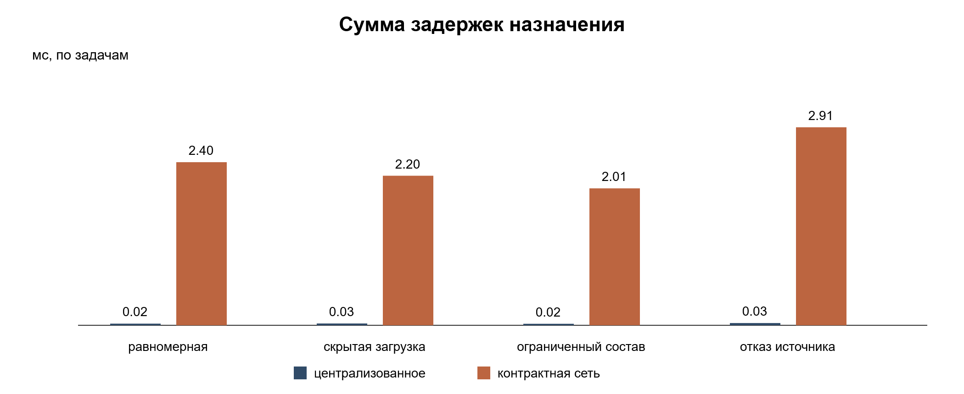
Рисунок 5 — Суммарная задержка назначения по задачам

6. Интерпретация
В равномерном сценарии средняя парная разность времени (контрактная сеть минус централизованный механизм) равна +0.7 мс. При этом число сообщений возрастает с 10 до 44, а суммарная задержка назначения — с 0.02 до 2.40 мс. Доля успешных задач одинакова: 5/5. Небольшая разница wall-time на таком стенде не даёт основания объявлять одного победителя.
При скрытой загрузке локальные заявки меняют выбор исполнителей: парная разность времени составляет -40.6 мс в пользу контрактной сети. Все 12 пар дали разность от -63.5 до -21.0 мс. В сценарии ограниченного состава результат обратный: контрактная сеть медленнее на +34.1 мс в среднем. Это объясняется последовательным ожиданием и иной очередностью назначений в небольшом доступном пуле; результат зависит от выбранных параметров модели задержек.
При отказе источника обе политики завершают четыре задачи из пяти и дважды пытаются назначить отказавшую подзадачу. У централизованного механизма в среднем 12 сообщений, у контрактной сети — 48. Данные других источников сохраняются. Следовательно, в этом сценарии переговоры увеличивают коммуникационную цену, но не восстанавливают недоступный общий адаптер.

7. Поисковый контур и интеллектуальный план
В отдельной сетевой проверке по теме multi agent systems OpenAlex, Crossref, arXiv и Google News RSS вернули по три записи. Это подтверждает получение метаданных в проверенной среде, но не научную истинность публикаций и не достоверность новостей. DOI и идентификаторы arXiv сохраняются; записи с одинаковым DOI объединяются с сохранением источников обнаружения, сходные названия без точного идентификатора не объединяются. RSS используется по умолчанию, GDELT остаётся необязательным после ранее наблюдавшегося ограничения частоты.
Qwen выполняет конкретную интеллектуальную задачу до распределения: преобразует исходную тему в альтернативный научный поисковый запрос. Ответ принимается только как JSON с одним коротким полем alternative_query после программной проверки. Успешный LIVE-вызов сформировал запрос «applications and architectures of multi-agent systems in AI»; он добавил пятую задачу OpenAlex, и цикл завершился. Первый вызов дал пустой пользовательский текст, что потребовало ограничения режима рассуждения. Оба вызова прошли через бюджетируемый журнал. В массовом сравнении LLM не вызывалась: политики использовали один фиксированный запрос. Его качество отдельно не оценивалось.

8. Ограничения и воспроизводимость
Эксперименты проверяют механизмы распределения на малом синтетическом корпусе и контролируемых задержках. Они не измеряют релевантность реальных результатов и не моделируют все вариации сетевого времени. Координатор остаётся единой точкой отказа, агентные заявки отражают приближённую оценку, а не будущую фактическую длительность. Защитные механизмы против подделки сообщений и конкуренции за общий бюджет не входят в проверенный контур. При сетевом отказе внешнего источника положительный результат другого адаптера нельзя приписывать отказавшему источнику.
Исходные измерения находятся в experiments/results/raw.csv; агрегаты и парные разности — в summary.json и paired.json, параметры — в metadata.json, очищенные трассы — в traces/, исходный код стенда — в tools/run_experiments.py. Набор синтетических материалов — data/frozen_sources.json. Команда воспроизведения: py -3.14 tools/run_experiments.py --repeats 12. Время wall-clock может немного измениться при другой загрузке компьютера, но данные, seed, механизм и правила подсчёта остаются доступными для независимого пересчёта.

Заключение
Оба механизма реализованы как явные протоколы на общей системе агентов и решают одинаковые исследовательские задачи. Централизованный выбор экономнее по числу сообщений. Контрактная сеть получает преимущество при скрытой локальной загрузке, но в малом или ограниченном пуле может увеличить время и всегда требует большего обмена. Отказы отдельных источников не уничтожают уже полученные материалы. Поэтому выбор протокола следует связывать с доступностью информации о загрузке, числом кандидатов и ценой согласования, а не с универсальным рейтингом алгоритмов.

